研究生助教管理系统----教师课程助岗申请操作手册
- 系统访问地址：http://jxyw.scu.edu.cn:8081/yjszj/（注意：请使用能够切换为极速模式的浏览器，例如：360安全浏览器、搜狗浏览器、QQ浏览器、谷歌浏览器，不要使用IE8或者低于IE8版本的浏览器）

- 登录：输入用户名（教师一卡通号)， 登录密码（默认密码“教师一卡通号”或123456），如需修改密码需进入系统后自行修改(已登录过该系统并改过密码的，请以改过密码登录)，验证码（如验证码有识别困难的情况，可点击验证码图片切换验证码）
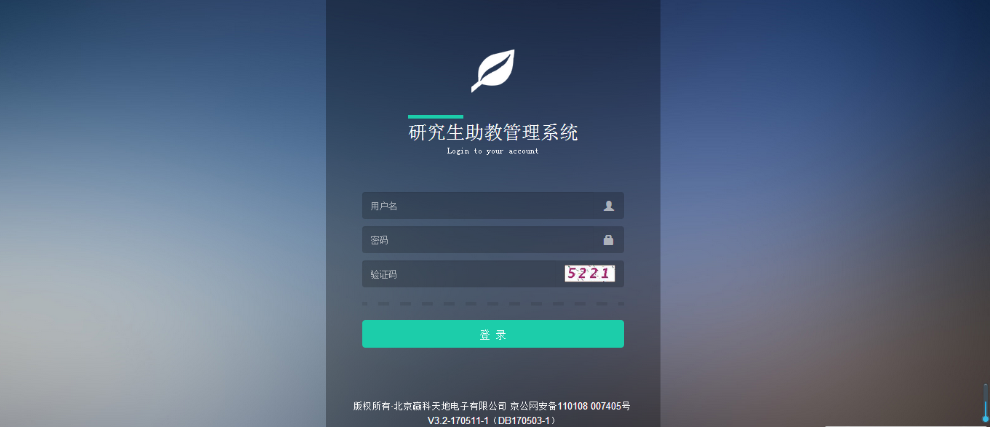

- 修改密码及教师与导师身份切换：点击红圈处修改登录密码（位数不小于6位，格式由数字、字母、下划线组成）
密码修改成功后，系统会自动跳转至登录界面，重新输入用户名及新修改的密码即可再次登录（如遗忘密码可联系学校管理员进行密码重置）
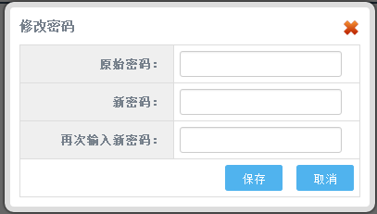

进入系统后默认身份是教师，如果登录的老师同时也需要进行研究生导师身份的操作，则点击红圈处切换身份（注*如果此教师角色也需要进行导师审批助教资格，请阅读导师审批助教资格操作手册）
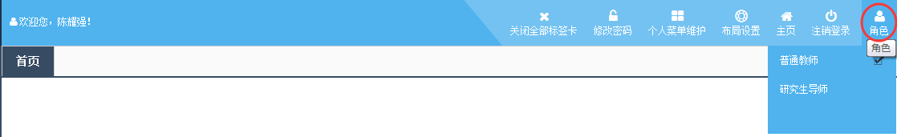

4、岗位申报：点击一级菜单助岗管理下面的红圈处岗位申报菜单，再点击绿圈处选择要申报的助岗批次，选择助岗批次后，再点击蓝圈处申报操作按钮，进入申报操作界面
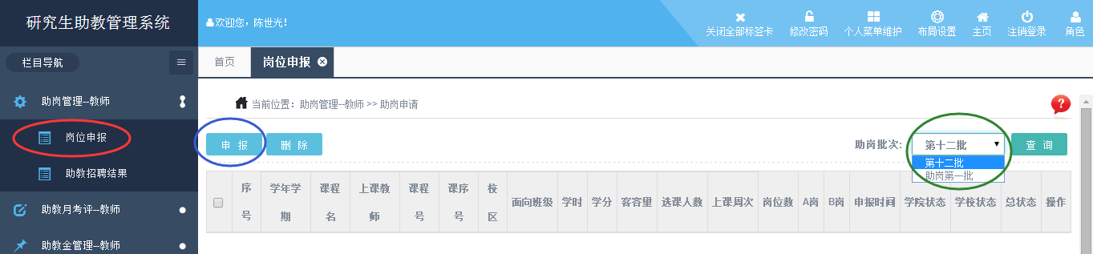
点击申报按钮后，系统会弹出学校管理员给出的提示语，看完后，点击确定即可进入申请界面


在以下界添加岗位课程信息，填写岗位基本信息。（注*岗位数只需填写数字即可，不要填写上汉字，比如“3个”）
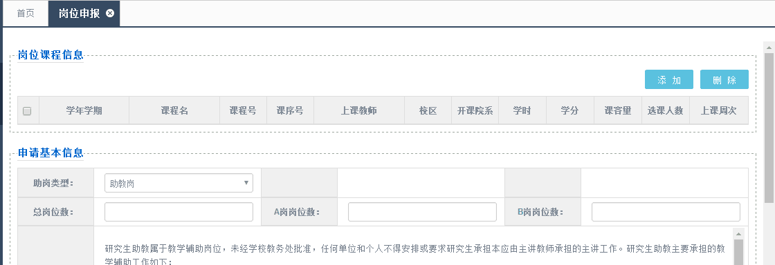

5、填写意向助教：在申请岗位的同时，也可以直接添加自己有意向的助教。（注*此处添加步骤不是必须操作，根据实际情况而定）
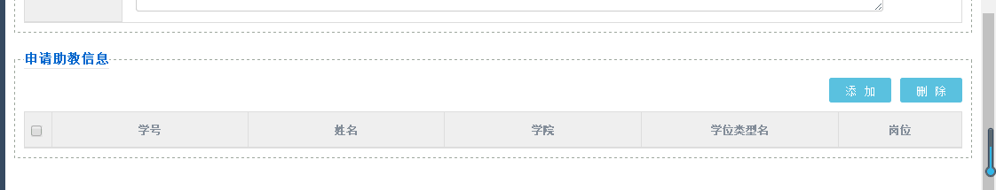

在进入添加申请助教界面后，此界面显示的是已通过助教资格，选择是A岗还是B岗
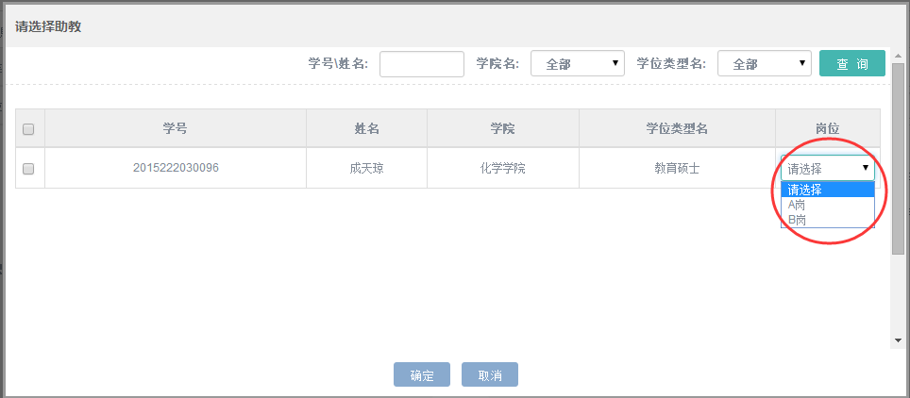

6、岗位申请结束：完成以上操作后，结束岗位申请，此时红圈处的学院状态和学校状态均为待审批。等待学院和学校管理员审批，请申请教师随时关注此审批状态。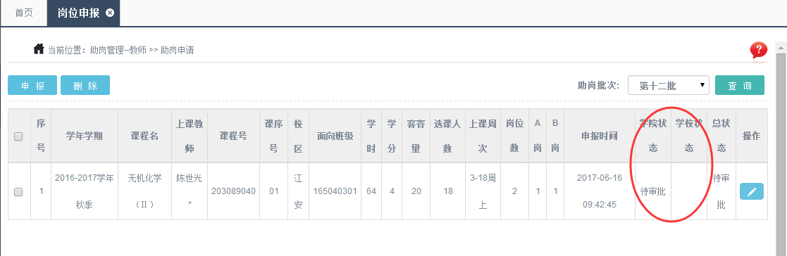
如果此状态栏显示的是驳回，则表示学院管理员要求该申请需要进行内容修改
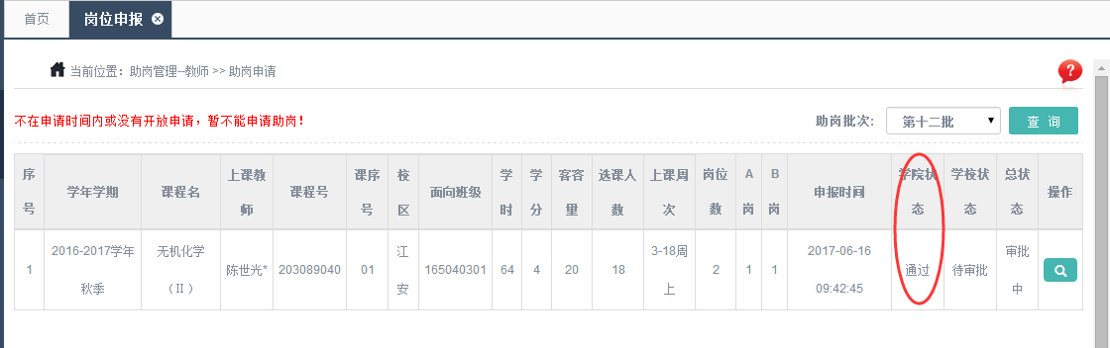

7、查看助教招聘结果：待研究生申请此岗位后，学院管理员审批了研究生申请岗位后，可以点击红圈处助教招聘结果菜单，查看招聘结果
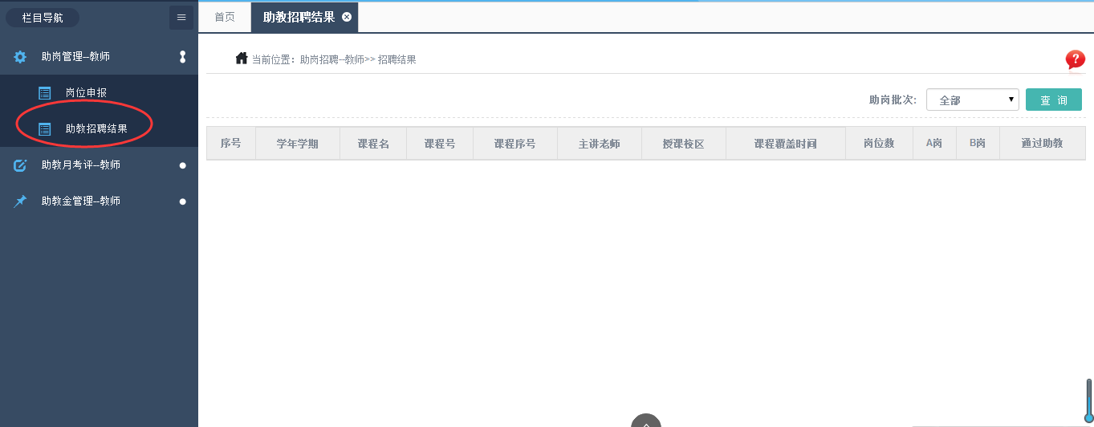

8、助教月考评：点击“助教月考评”，在出现以下界面后，点击页面右侧“评价”按钮，进入评价列表界面
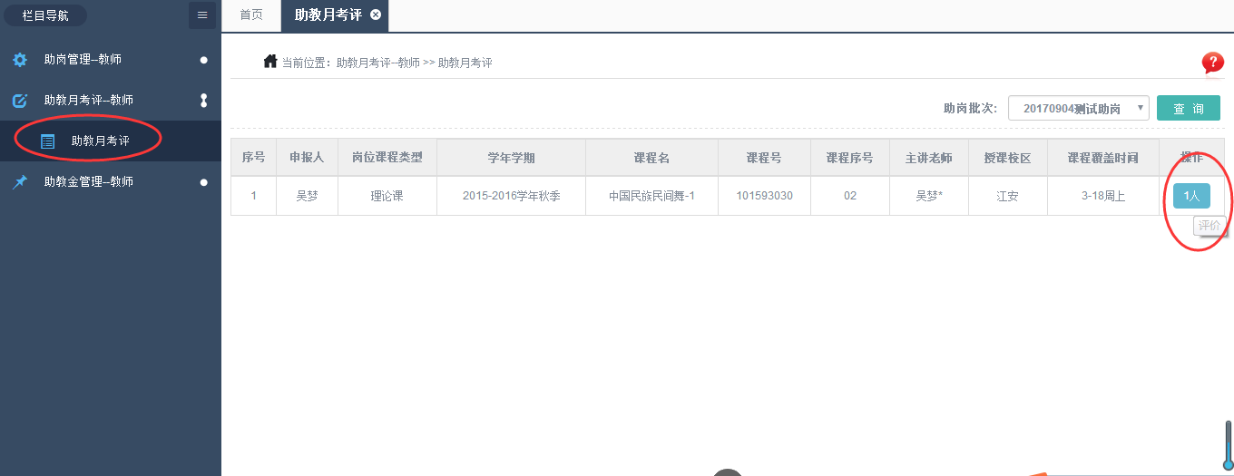
进入此界面过后，可以点击红圈处日期按钮进入填写评价界面（注*此日期显示的是要评价的月份）
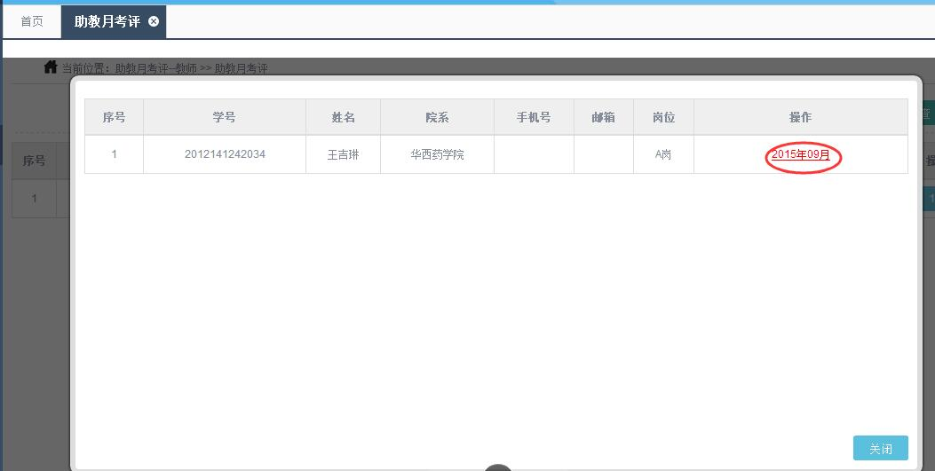
在评价界面填写相关信息后，点击“保存”，即可保存当前内容，学生就可看到评价评分的情况（注*绿圈处的平均分是在填写完六个分项分数过后自动运算得出的，不用手动填写，并在填写分数之前，请仔细阅读此界面红色字体）
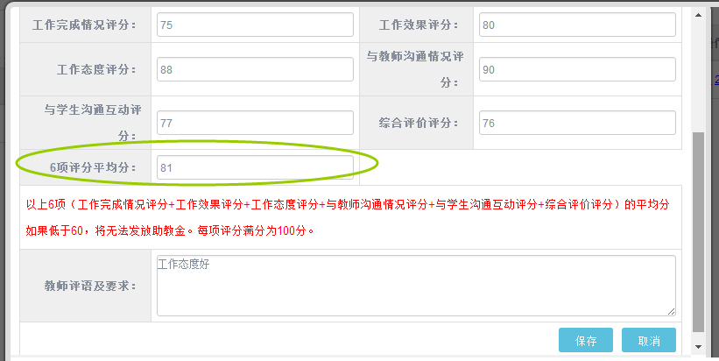
在填写完评价点击保存后，页面会跳转回评价列表界面，蓝圈处月份显示红色日期代表的是还未评价或者院系管理员审核驳回的月份，蓝色日期代表的是已评价月份
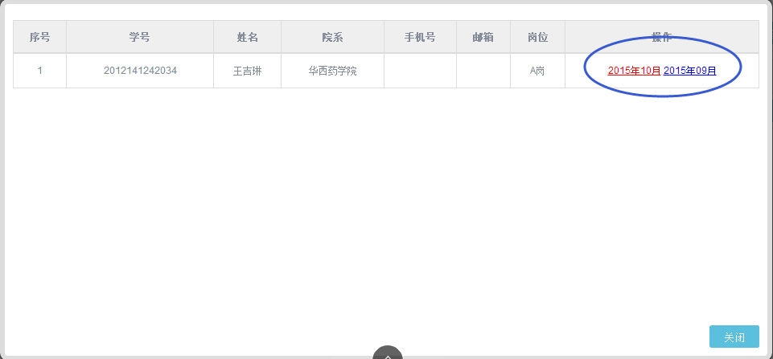
如果蓝圈处日期变为绿色，则代表该月份评价已由院系管理员审批通过
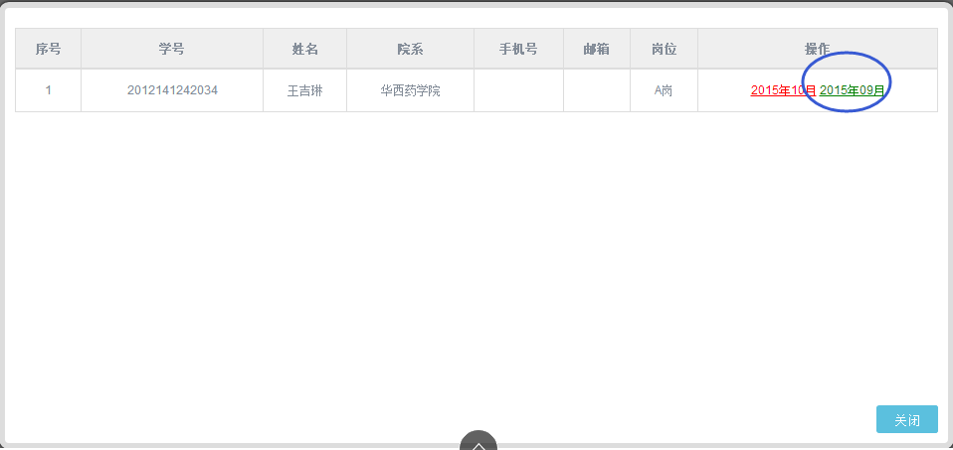

9、助教金管理：点击助教金管理一级菜单下面的红圈处菜单，在进入界面后点击蓝圈处日期按钮，可以查看助教金额详情
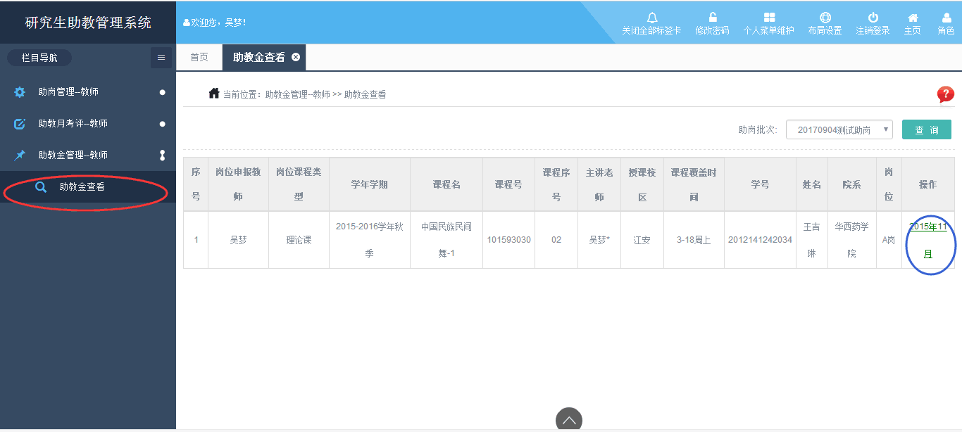
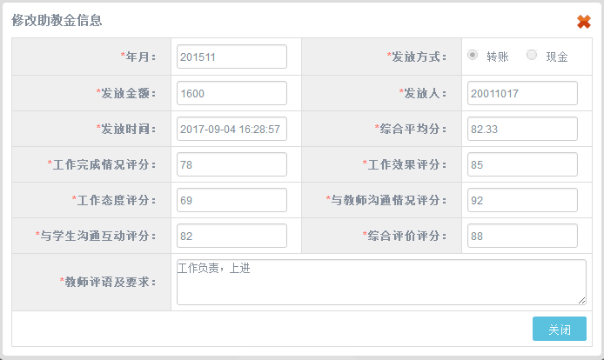

10、退出：在操作完系统后，点击红圈处退出系统

